**Objetivo del proyecto**

Se trata de crear una aplicación web de apuestas basada en la capacidad de un jugador para acertar hasta qué minuto de partido se va a marcar el primer gol.

**Descripción del proyecto**

A través de la aplicación web de apuestas, cualquier persona podrá loguearse a la aplicación previamente registrado en el sistema. Una vez ya validado y dentro de la aplicación se le mostrará un menú en el que podrá acceder a sus datos personales y modificarlos.

También podrá acceder a otra opción de menú, la relativa a las ‘Apuestas’, en donde se mostrarán en pantalla, dos apartados, uno será el de ‘Mis Apuestas’ y otro el de ‘Apuestas Activas’.

En el apartado de ‘Mis apuestas’ aparecerán sólo aquellas apuestas creadas por el jugador logueado a la aplicación. Estas apuestas podrán estar en estado ‘activo’ o ‘finalizado’.

En el apartado de ‘Apuestas Activas’ aparecerán los partidos sin empezar y el jugador una vez elegido el partido al que quiera apostar podrá crear la apuesta.

El jugador podrá eliminar la apuesta de un partido siempre y cuando no haya comenzado todavía. Podrá modificar su saldo para apuestas desde la pantalla de datos personales.

La apuesta que el jugador crea, se basa en la capacidad de éste para acertar hasta qué minuto de partido no se va a marcar el primer gol. Si el minuto de gol apostado es menor que el minuto de gol real, el jugador gana la apuesta y obtiene premio en caso contrario pierde. El importe del premio se calculará de multiplicar el 10% al importe apostado y multiplicado por el minuto de gol apostado.

Existirá otra figura en la aplicación que será la del rol ‘Administrador’. Esta figura se encargará entre otras cosas del registro y mantenimiento de los partidos y usuarios. A la hora de registrar un partido, sólo se podrá indicar el nombre del partido a jugar, la fecha y la hora. Posteriormente, el administrador podrá asignar el minuto del gol apostado y el estado del partido (activo, finalizado, cancelado). En el momento en que el partido pasa a estado finalizado, se actualizarán los saldos de los apostantes incrementándose el saldo, con el valor del premio. Igualmente se descontará el saldo, en caso de perder la apuesta. A su vez se marcarán las apuestas de los usuarios como liquidadas.

**Interfaces de usuario**

**Pantalla: Login:**

Se presentará una pantalla en la que el usuario podrá indicar su dirección e-mail y contraseña. En el pie de la pantalla se mostrarán dos botones, uno de ‘Validar’ y otro de ‘Registrarse’. En caso de no estar registrado el usuario se podrá registrar a través del botón ‘Registrarse’. A medida que ingresamos el mail, se comprobará que ese e-mail ya existe en base de datos. Una vez realizada esa validación se comprobará en base de datos que ese usuario ha indicado la contraseña correcta.

Una vez realizada la validación el jugador pasará a la siguiente pantalla en donde podrá realizar diferentes operaciones, como apostar a partidos, acceder a sus datos personales, etc.

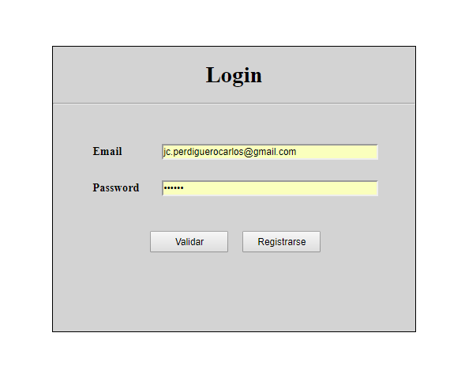

**Pantalla: ‘Registro de usuario**’

Se podrá acceder desde la pantalla de ‘login’ y desde las opciones de menú (Mis datos).

El usuario en esta pantalla deberá indicar los datos relativos a su: e-mail, nombre, password y saldo para apostar.

A través del botón ‘Grabar’ se registrará esa información en base de datos. A través del botón cancelar, regresará si ha venido de la pantalla de ‘Login’ a esa pantalla o si ha venido desde la pantalla de la intranet a esa misma.

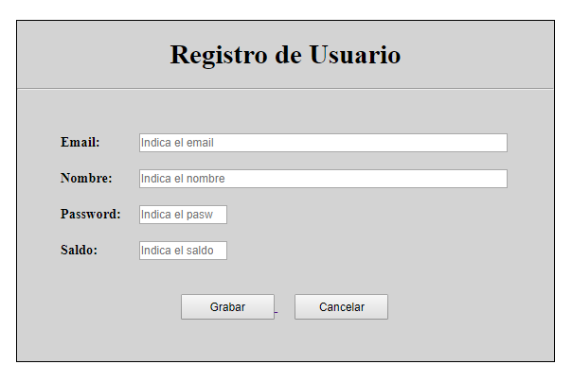

**Pantalla: Registro y Mantenimiento de Usuarios (CRUD de tipo catálogo)**

Esta pantalla será accesible por el rol ‘Administrador’ de la aplicación y podrá realizar, la creación, actualización y borrado de cualquiera de los usuarios existentes.

Mostraremos la información de los usuarios en formato de catálogo y tendremos un botón de ‘Nuevo’ para la creación de usuarios. En cada una de las filas del catálogo mostraremos dos iconos que permitirán editar el registro o su borrado.

Se podrá obtener a través de un filtro, el o los registros que cumplan la cadena de búsqueda indicada.

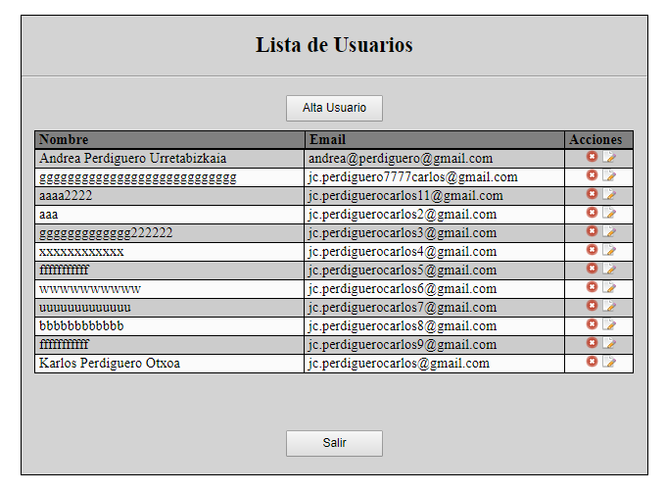

**Pantalla: Registro y Mantenimiento de Partidos (CRUD de tipo catálogo)**

Esta pantalla será accesible por el rol ‘Administrador’ de la aplicación y podrá realizar, la creación, actualización y borrado de cualquiera de los partidos existentes. Mostraremos la información de los partidos en formato de catálogo y tendremos un botón de ‘Nuevo’ para la creación de los partidos. En cada una de las filas del catálogo mostraremos dos iconos que permitirán editar el registro o su borrado.

A la hora de dar de alta un partido, el administrador sólo podrá indicar el nombre del partido a jugar, la fecha y la hora. En modificación, podrá asignar el minuto del gol apostado y el estado del partido (activo, finalizado, cancelado). En el momento en que el partido pasa a estado finalizado, se actualizarán los saldos de los apostantes incrementando el saldo en caso de obtener premio o descontando el saldo en caso de perder la apuesta. A su vez se marcarán las apuestas de los usuarios como liquidadas.

Se podrá obtener a través de un filtro, el o los registros que cumplan la cadena de búsqueda indicada.

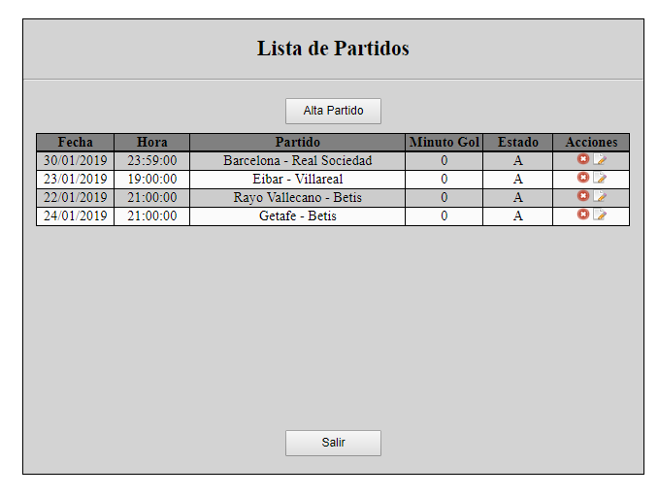

**Pantalla: Apuestas**

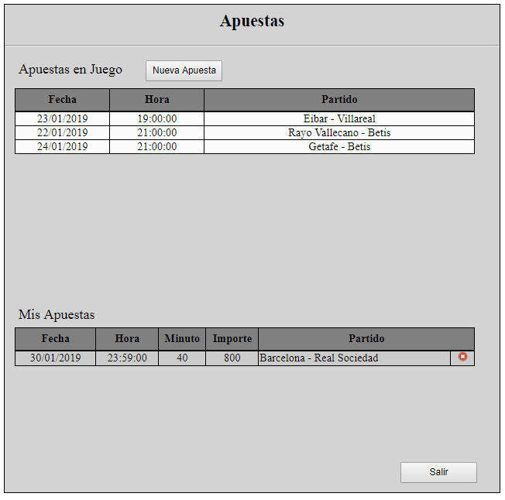

Mostraremos en pantalla dos catálogos:

En el catálogo superior, aparecerá el apartado ‘Apuestas Activas’ y es ahí donde el usuario/jugador podrá crear sus propias apuestas a través del botón ‘Nueva Apuesta’. En ese catálogo aparecerá la información de los partidos en los que se pueda apostar.

Para registrar una apuesta mostraremos una pantalla con los siguientes datos:

El e-mail del usuario y del partido seleccionado, se mostrará a modo informativo. Los datos que el usuario deberá indicar será el minuto del gol y el importe de la apuesta.

En el catálogo inferior, mostraremos el apartado ‘Mis Apuestas’, en donde aparecerá información relativa a mis propias apuestas. El jugador tendrá la opción de borrar una apuesta siempre y cuando no haya comenzado el partido. La fecha hora tope será hasta 1 hora antes del partido.

La información de los partidos a apostar y de mis apuestas se refrescará en pantalla cada 10 segundos, con lo que si el administrador mete nuevos partidos aparecerían en pantalla sin hacer nada. Tendremos la opción de filtrar por apuestas activas y finalizadas.

**Roles**

Al rol ‘Jugador’ al conectarse a la aplicación , se le presentará la pantalla de login, con la posibilidad de registrarse. Una vez logueado se le presentará un menú con las opciones:

* Mis datos
* Apuestas
* Salir de la aplicación

Al rol ‘Administrador’ al conectarse a la aplicación , se le presentará la pantalla de login, con la posibilidad de registrarse. Una vez logueado se le presentará un menú con las opciones:

* Mis datos
* Apuestas
* Mantenimiento de Usuarios
* Mantenimiento de Partidos
* Salir de la aplicación

**Calendario de Objetivos - Hitos**

Hito-1: (4h) Estudio del documento de requerimientos y diseño de la propuesta de solución. Identificación de procesos e interfaces , diseño de modelo de datos, etc

Hito-2: (4h) Desarrollo y pruebas de las pantallas de Login y Registro de los usuarios.

Hito-3: (4h) Desarrollo y pruebas de los procesos del Sistema de Administración.

Hito-4: (5h) Desarrollo y pruebas de los procesos del Módulo Gestión de Apuestas

Hito-5: (3h) Pruebas globales de validación.

**Aspectos relevantes a tener en cuenta:**

* Al no guardar información de los equipos a nivel de base de datos, sino como texto, no se podrán realizar en un futuro determinadas estadísticas.
* Sería conveniente llevar una historia de los ingresos y cobros recibidos por el jugador y gestionar de otra forma el saldo del jugador.